《殷墟文字乙編》第三十三則
蔡哲茂 （台北 中央研究院 歷史語言研究所）

A：乙5417（合）
B：乙5422（合）

釋文：
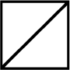王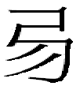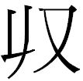

說明：
此兩片合集未收，覆核實物正確。

拓本：
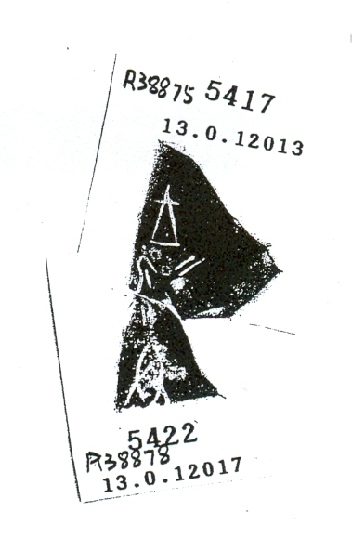

摹本：
